PERSPECTIVA AGROCLIMÁTICA DEL 26 JUNIO AL 2 DE JULIO DE 2025: EL INVIERNO SE AFIANZA CON HELADAS Y PRECIPITACIONES ESCASAS

Eduardo M. Sierra
Especialista en Agroclimatología

26 de Junio de 2025

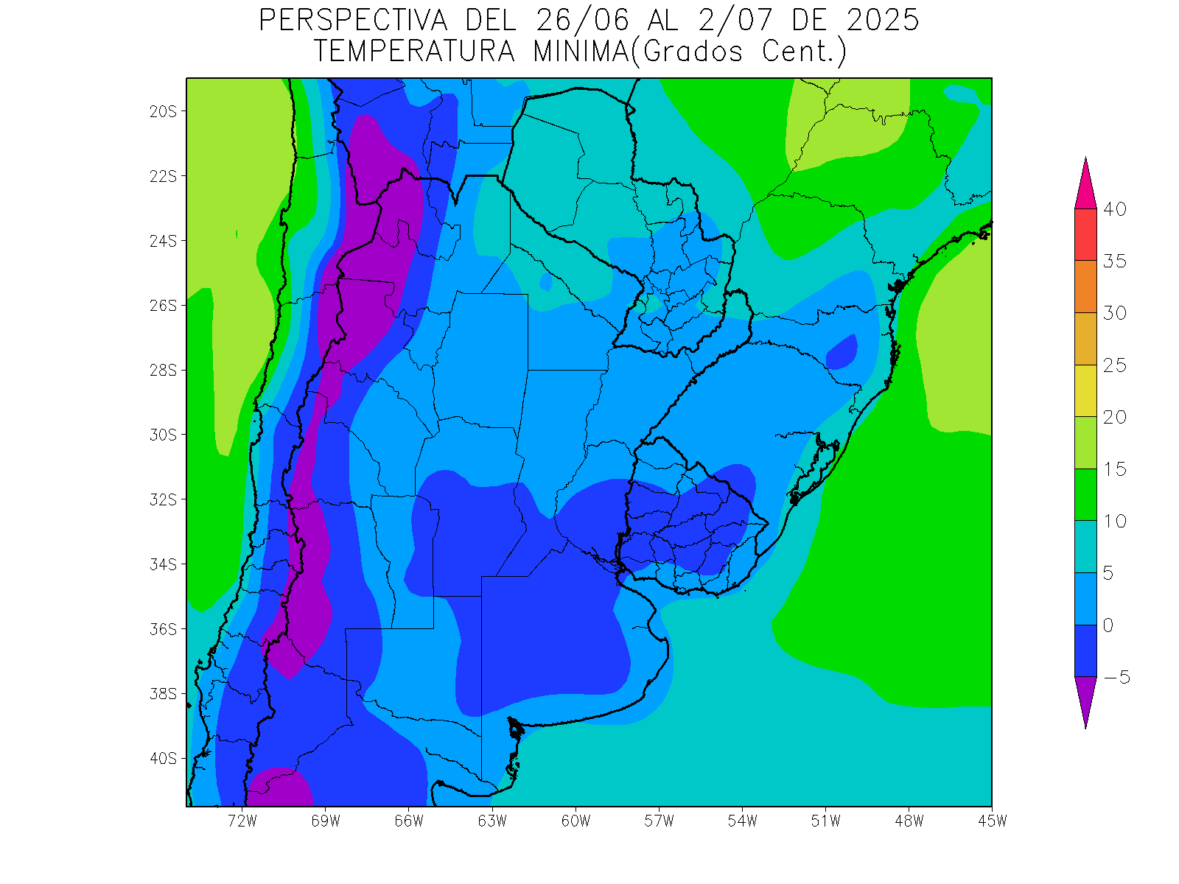 | Al comienzo de la perspectiva continuará la entrada de aire polar, iniciada en los días precedentes, con heladas localizadas en todo el oeste, el centro y el sur del área agrícola, y amplios focos de heladas generales sobre las zonas serranas y cordilleranas del oeste y el centro de la Región Pampeana, el sur de la Mesopotamia y gran parte del Uruguay.  - El este de Salta, la mayor parte de la Región del Chaco, gran parte del Paraguay y el norte de Misiones observarán temperaturas mínimas superiores a 5°C, con focos con valores inferiores.  - El este del NOA, el sudeste de la Región del Chaco, el centro de Cuyo, la mayor parte de la Mesopotamia, el oeste y el sudeste de la Región Pampeana, el sudeste del Paraguay y el noroeste y el sudeste del Uruguay observarán temperaturas mínimas entre 0 y 5°C, con heladas localizadas.  - El centro del NOA; el centro y el este de Cuyo, gran parte de la Región Pampeana y la mayor parte del Uruguay observarán temperaturas mínimas inferiores a 0°C, con heladas generales.  - Las zonas serranas y cordilleranas del oeste del NOA, el oeste de Cuyo observarán temperaturas mínimas con valores de -5°C.

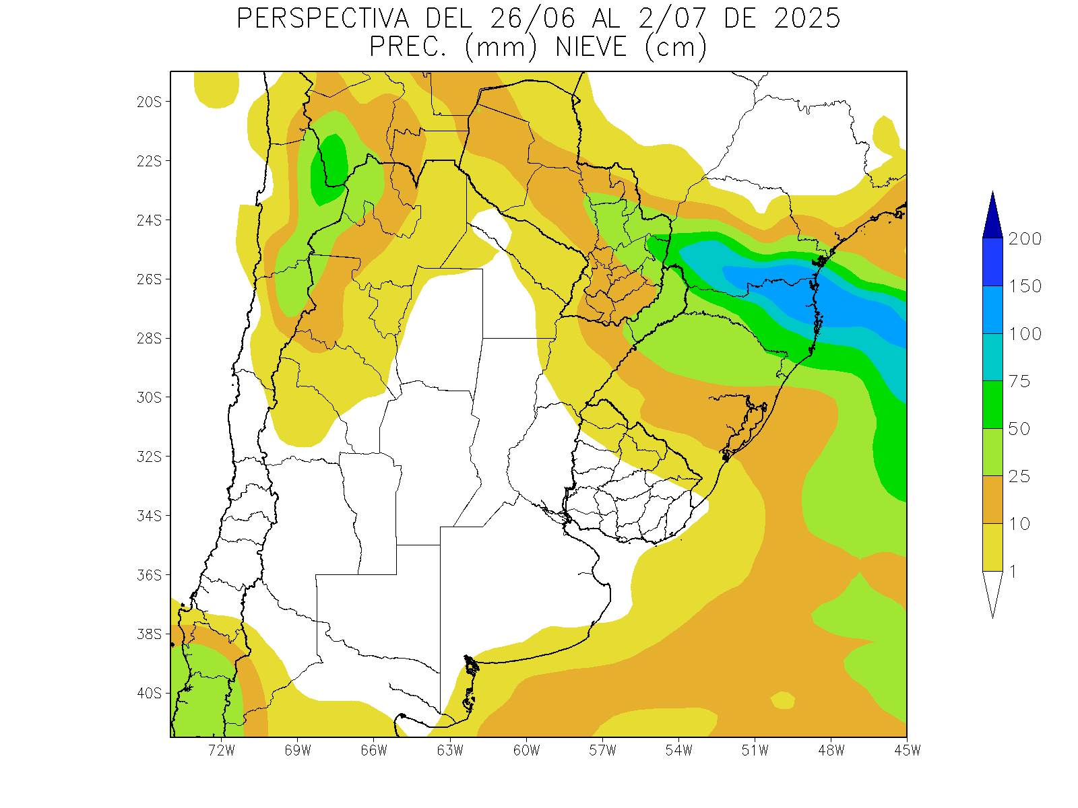 | Al no encontrar humedad atmosférica a su paso, la masa de aire polar no logrará producir precipitaciones, dejando a la mayor parte del área agrícola del Cono Sur con aportes escasos a nulos, y sólo los extremos noroeste y nordeste del área observarán focos con lluvias moderadas a abundantes, con posibles focos de tormentas, mientras la Cordillera Sur observará precipitaciones y nevadas moderadas a abundantes.  - Solo el oeste del NOA, la mayor parte del Paraguay y Misiones observarán precipitaciones moderadas a abundantes (10 a 25 mm).  - El resto del área agrícola recibirán precipitaciones escasas (menos de 10 mm), a nulas, con focos aislados de valores moderados.  - La Cordillera Sur observará precipitaciones moderadas a abundantes.

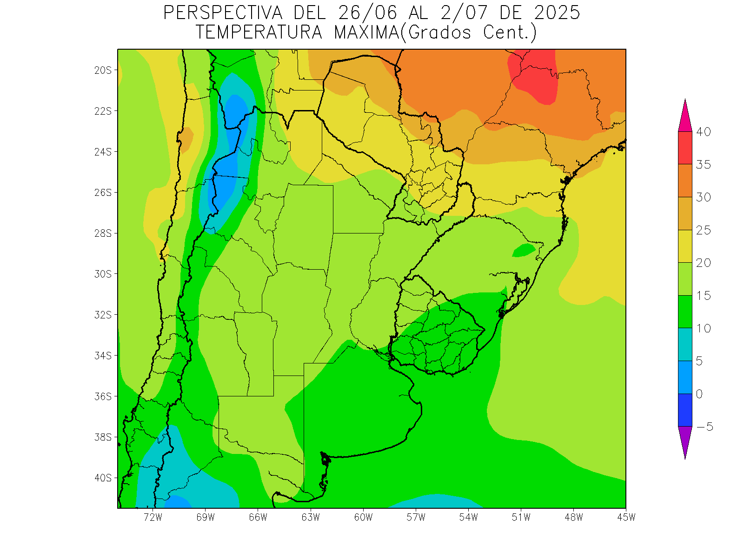 | Los vientos del Trópico retornarán con poco vigor, no logrando avanzar hacia el sur, generando un fuerte contraste entre el norte del área agrícola, que observará temperaturas sobre lo normal, con focos de calor intenso, y el centro y el sur, que continuarán experimentando registros un poco bajo la media estacional.  - Sólo, el este de Salta, la mayor parte del Paraguay, el oeste de la Región del Chaco y el norte de Misiones recibirán vientos del trópico, observando temperaturas máximas superiores a 20°C, con registros de más de 25°C, hacia el noroeste del Paraguay y focos con valores inferiores.  - El este del NOA, la mayor parte de Cuyo, el este de la Región del Chaco, gran parte de la Mesopotamia, el norte y el oeste de la Región Pampeana y el noroeste del Uruguay observará temperaturas máximas entre 15 y 20°C, con focos con valores inferiores.  - El oeste del NOA, el oeste de Cuyo, el sur de la Región Pampeana y gran parte del Uruguay observarán temperaturas máximas inferiores a 15°C, con focos con valores inferiores sobre el NOA.

PERSPECTIVA AGROCLIMÁTICA DEL 3 AL 9 DE JULIO DE 2025: SE MODERA EL FRÍO, PERO LAS PRECIPITACIONES CONTINÚAN ESCASAS

Ing. Agr. Eduardo M. Sierra
Especialista en Agroclimatología

26 de Junio de 2025

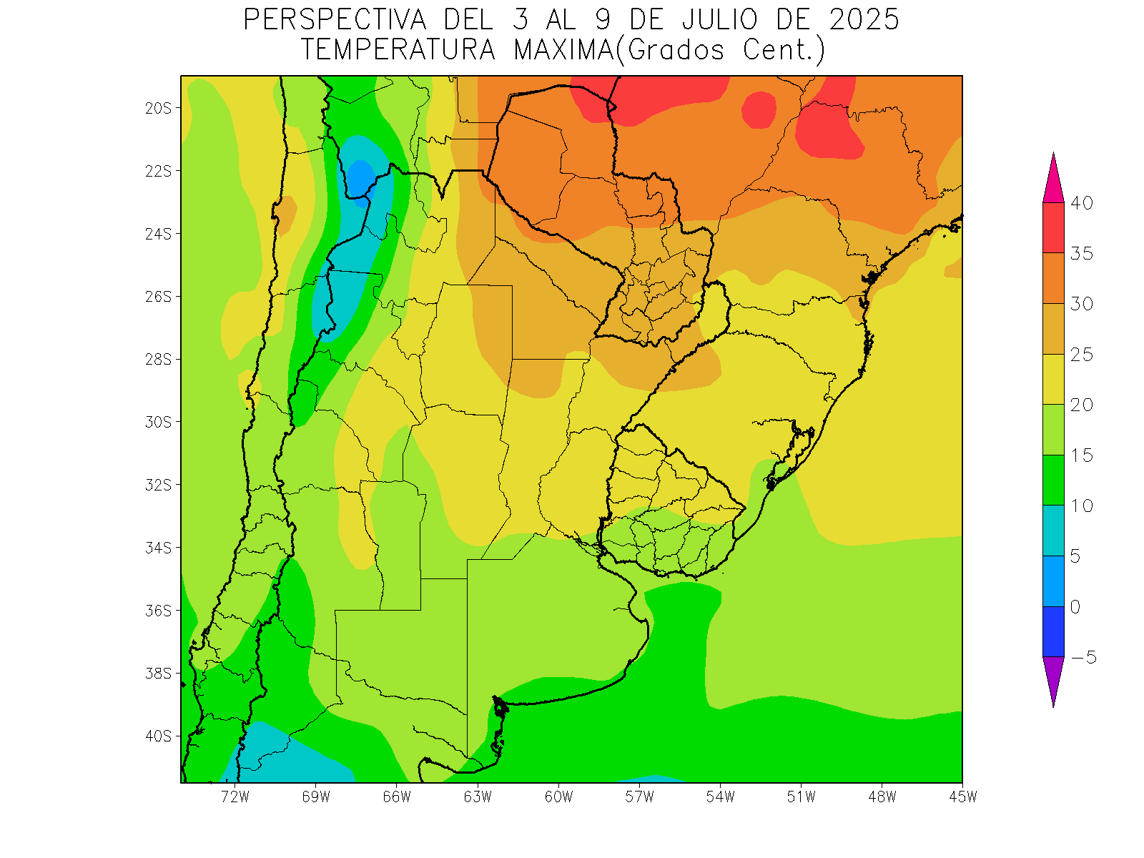 | Al inicio de la perspectiva continuará el avance de los vientos del trópico, dando algunos días con tiempo despejado y temperaturas en ascenso, acentuando el contraste entre el norte del área agrícola que experimentará temperaturas máximas muy sobre lo normal, el centro, que observará registros normales, y el sur que experimentará valores algo bajo la media estacional.  - El este del NOA, la mayor parte de la Mesopotamia, el centro de Cuyo, el norte de la Región Pampeana y el norte y el oeste del Uruguay observarán temperaturas máximas superiores a 20°C, con un amplio foco hacia el norte con temperaturas superiores a 25 y 30°C y otros focos con valores inferiores.  - El centro del NOA, la mayor parte de Cuyo, la mayor parte de la Región Pampeana y el sudeste del Uruguay observarán temperaturas máximas entre 15 y 20°C.  - Las zonas serranas y cordilleranas del oeste del NOA, el oeste de Cuyo y el sudeste de Buenos Aires observarán temperaturas máximas inferiores a 15°C, con focos de registros menores hacia la cordillera.

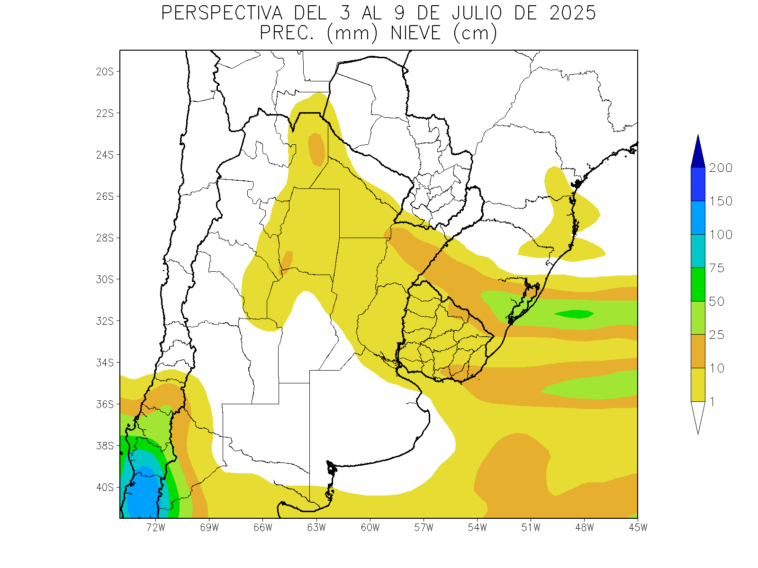 | El escaso contenido de humedad de la atmósfera, hará que la mayor parte del área agrícola reciba precipitaciones escasas a nulas, mientras la Cordillera Sur experimentará tormentas y nevadas.  - La mayor parte del área agrícola del Conosur observará registros predominantemente escasos a nulos, con focos aislados con valores moderados.  - La Cordillera Sur observará tormentas con precipitaciones superiores a 100 mm.

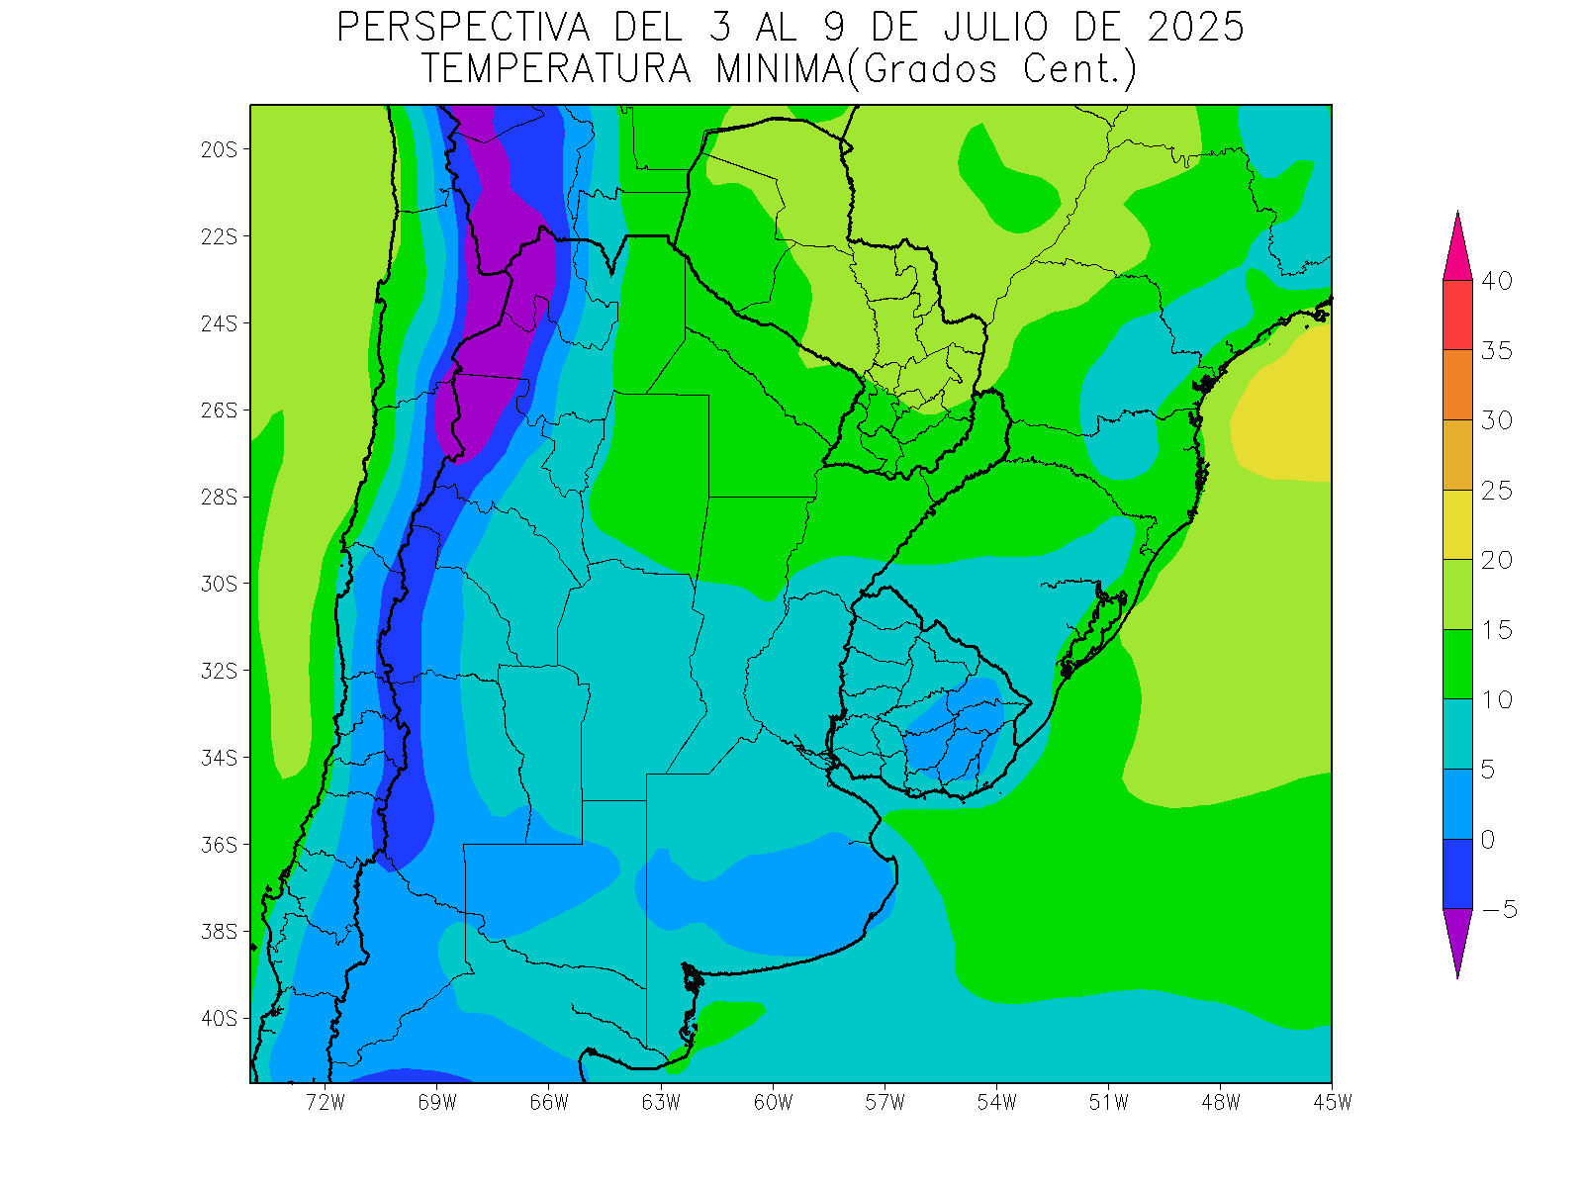 | Junto con el frente, arribarán los vientos polares, produciendo temperaturas mínimas bajo lo normal en la mayor parte del área agrícola, aunque con registros mucho más moderados que en la semana precedente, y sólo las zonas serranas y cordilleranas del oeste observarán heladas generales, mientras el centro de Cuyo, el sur de la Región Pampeana y el centro del Uruguay observarán eventos localizados.  .  - El nordeste del NOA, la Región del Chaco, gran parte de la Mesopotamia y el extremo sudeste y el noroeste del Paraguay observarán temperaturas mínimas superiores a 10°C, con un foco con valores superiores a 15°C que se ubicará sobre la mayor parte del Paraguay y otros focos con valores inferiores.  - El centro del NOA, el este de Cuyo, la mayor parte de la Región Pampeana y el gran parte del Uruguay observarán temperaturas mínimas entre 5 y 10°C.  - El centro-este, el centro de Cuyo, el oeste de La Pampa, el sur de Buenos Aires y el este del Uruguay temperaturas mínimas entre 0 y 5°C, con riesgo de heladas localizadas.  - Las zonas serranas y cordilleranas del oeste del NOA y el oeste de Cuyo observarán mínimas bajo 0°C, con heladas generales y focos con valores inferiores.

